Python大作业（Mikufans）程序文档和数据分析

智00 刘益枫 2020010909

**一、爬虫部分**

1. 爬虫原理：分析相关网页结构，搜索到一系列视频的ID（aid、BV号），通过分析该视频所在网页中所需信息的正则表达式，不断请求相关信息。

2. 爬虫技术：

2.1由于B站反爬虫机制的存在，很难一次性爬取所有所需视频，因此需要及时更换IP地址，而这可以通过局域网IP地址的动态分配技术实现：清华局域网分为Tsinghua-Secure、Tsinghua、Tsinghua-IPv4、Tsinghua-5G、Tsinghua-IPv6等网络，而B站为IPv4站点，不支持纯IPv6网络；并且清华局域网为B类局域网（183.172.xxx.xxx、183.173.xxx.xxx），理论上有2×256×256=131072个IP地址，代理池足够大。另外，B站对IP的封禁时间仅有20分钟左右，不具有长效性，不会污染IP池。

2.2最简单的技术为requests库，这种库能快速访问相关网页获得相应数据，但容易被服务器识别为爬虫，因此需要更换user-agent头，建立ua池（详见ua_info_1.py文件，共约900个ua头）；即使这样，过于频繁地访问服务器容易被识别出来，从而封禁IP，因此需要通过Sleep函数设置请求间隔时间，且间隔时间过于均匀也容易被识别成爬虫，故用random函数生成一系列随机间隔时间。

2.3 更保险的做法是用selenium技术，模仿人类打开浏览器，跳转到某个网站，这样服务器就难以区分真人和爬虫。但在网站访问量高峰时期，服务器会限制IP访问次数，当IP被封禁时，正常访问也不能实现，因此也要限定爬虫运行时间和频率。本爬虫程序采用selenium技术。

2.4 由于B站分区视频列表和视频评论是动态加载的，极大限制了爬虫效率，因此，对于部分信息，我们利用API进行提取。

2.5 对于爬取到的信息，我们用json数据结构进行存储，一方面HTML能够直接读取json文件（除Edge等浏览器外），另一方面，由于爬取信息中带有英文逗号、换行符等各种特殊符号，因此不方便直接存储为csv文件。

2.6 为避免反爬虫机制激活导致的数据丢失，每200个视频保存一份json文件，最后利用mikusummer.py文件将各文件整合，再用update.py、trans.py文件进行数据处理。

2.7爬虫代码详见mikucrawler.py

2.8由于B站部分视频存在被封禁、删除等情况，为避免图片显示不完整，用download_photo.py程序下载所有图片，存储至static库中。

3. 数据量：

3.1宏观数据：爬取到相关视频共5146条，涉及2471名up主。时间跨度从2021年3月19日 22时56分47秒到2021年9月3日 6时30分12秒。

3.2数据种类：查询到视频aid、BV号、url、标题、简介、封面图片、评论、上传时间、播放量、投币量、收藏量、点赞量；作者头像、名称、粉丝数量、作者简介、作者相关视频等。

**二、网页和数据库部分**

1. 网页结构：由主页（搜索页）、视频列表、作者列表、视频搜索结果页面、作者搜索结果页面、视频详情页、up主详情页组成，其中视频列表、作者列表、视频搜索结果页面、作者搜索结果页面均支持分页功能，每页20条。各网页均有直接跳转至搜索页面的按钮（左上角）。所有网页由火狐浏览器提供支持。

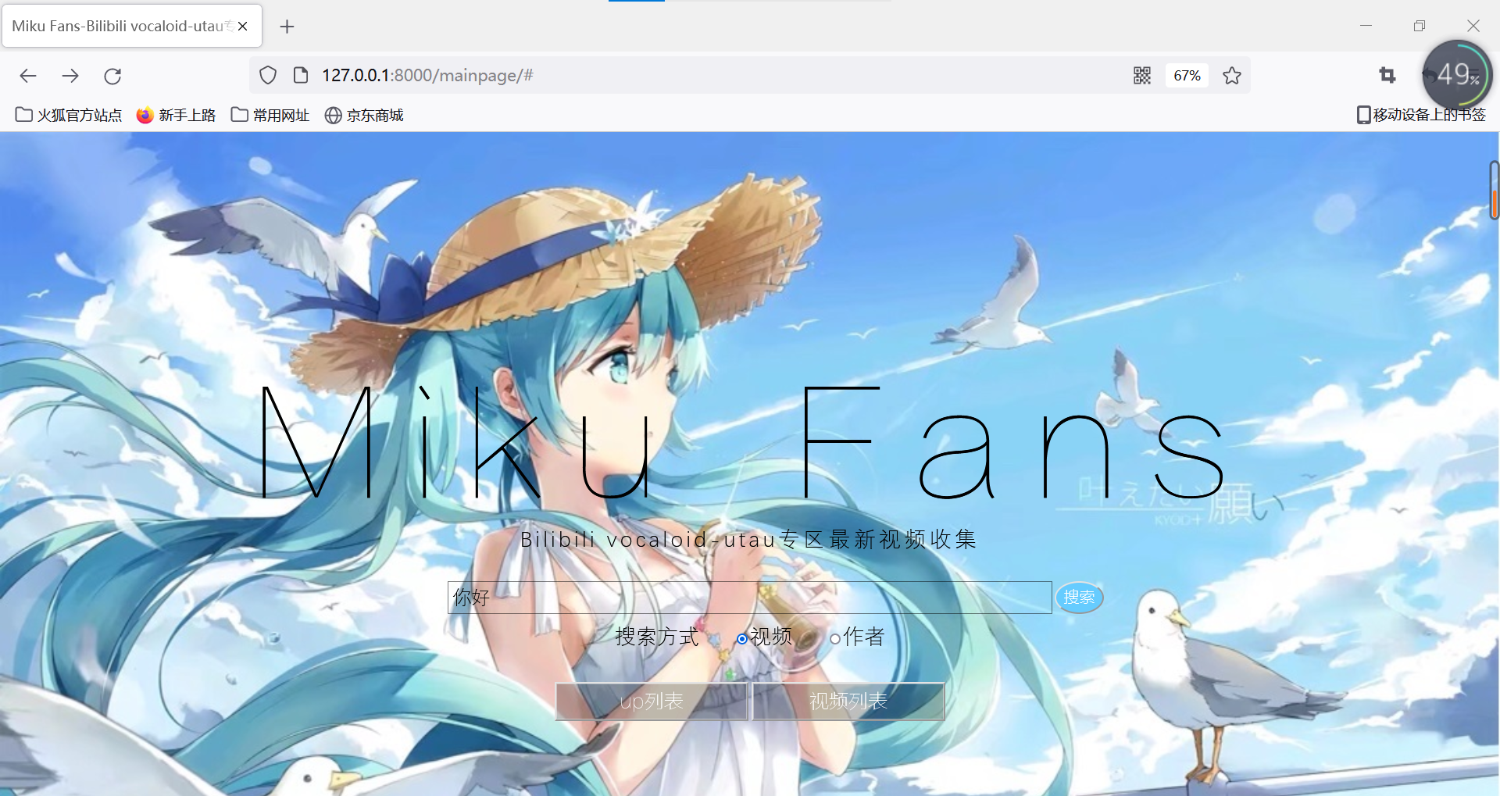

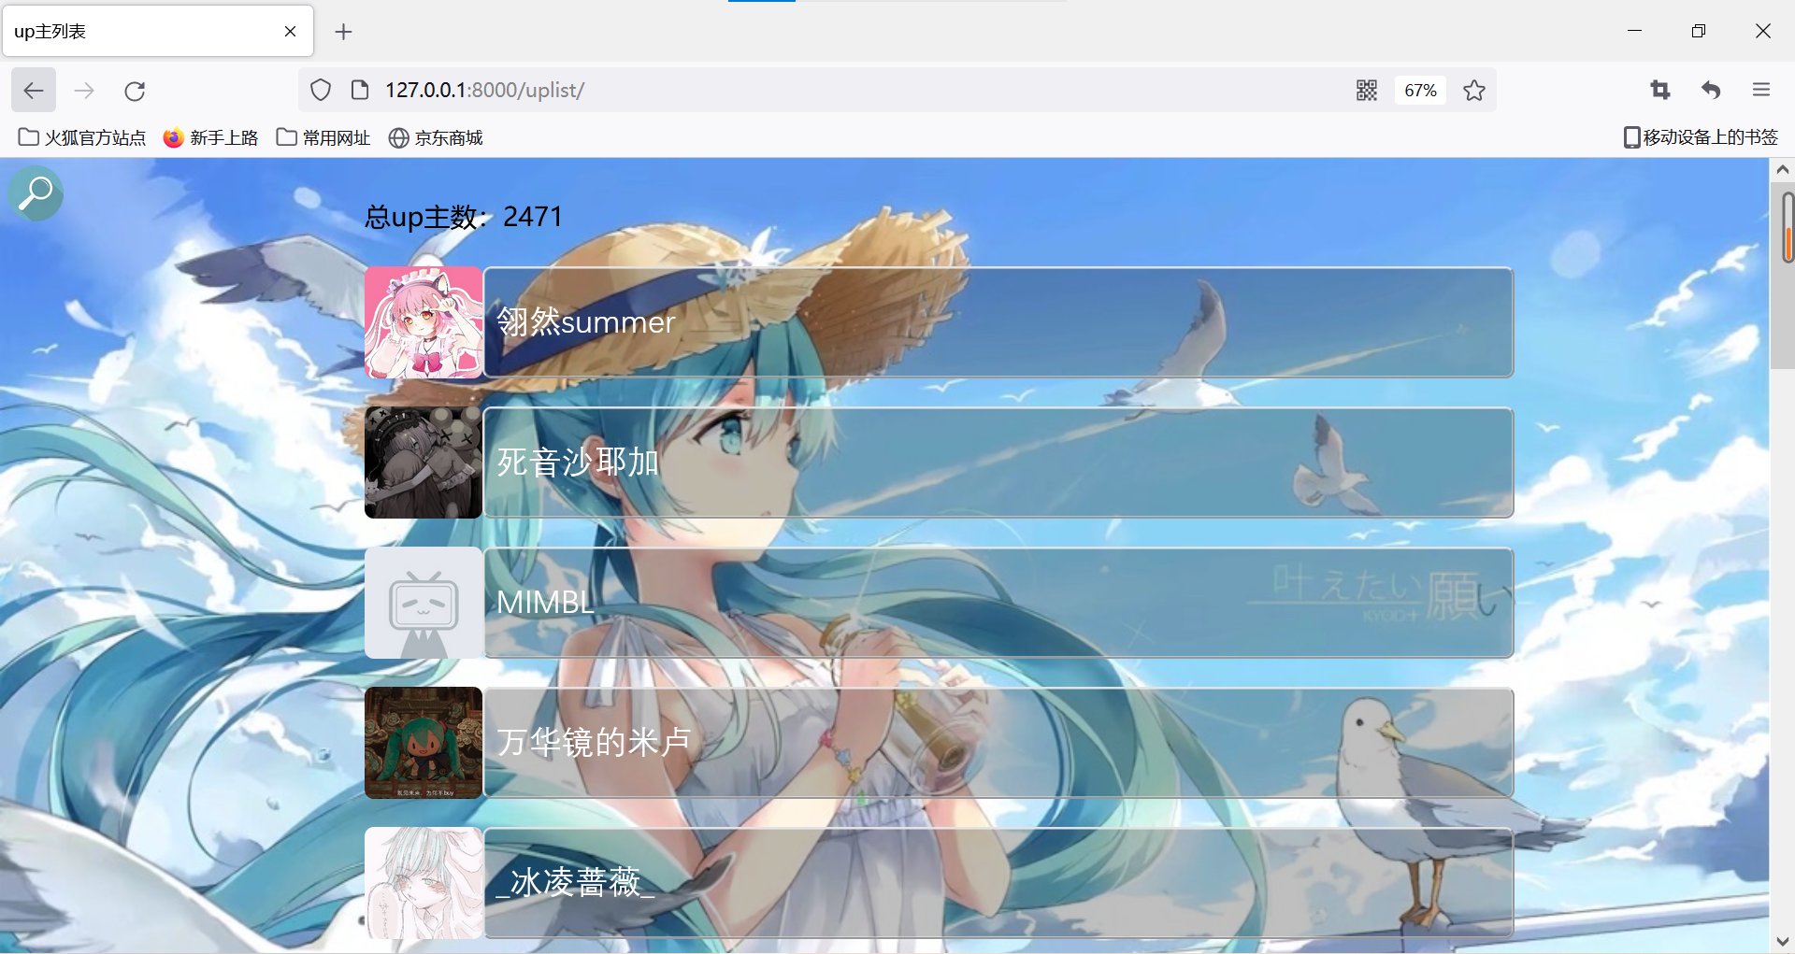

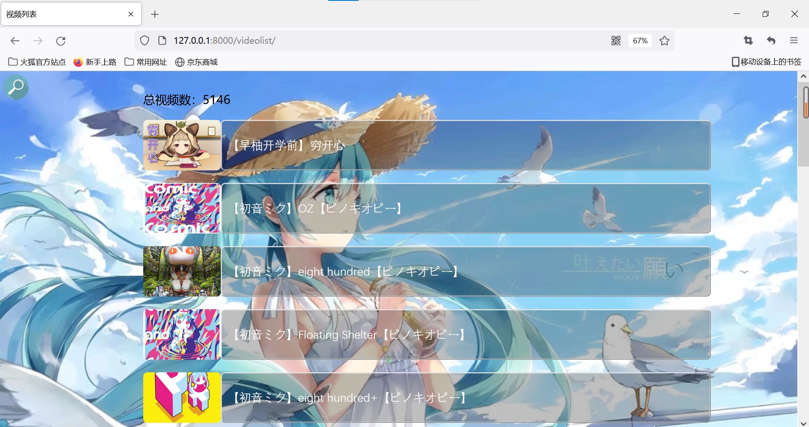

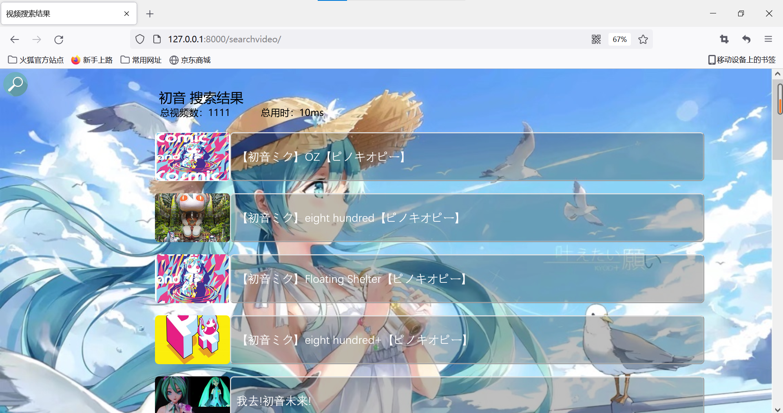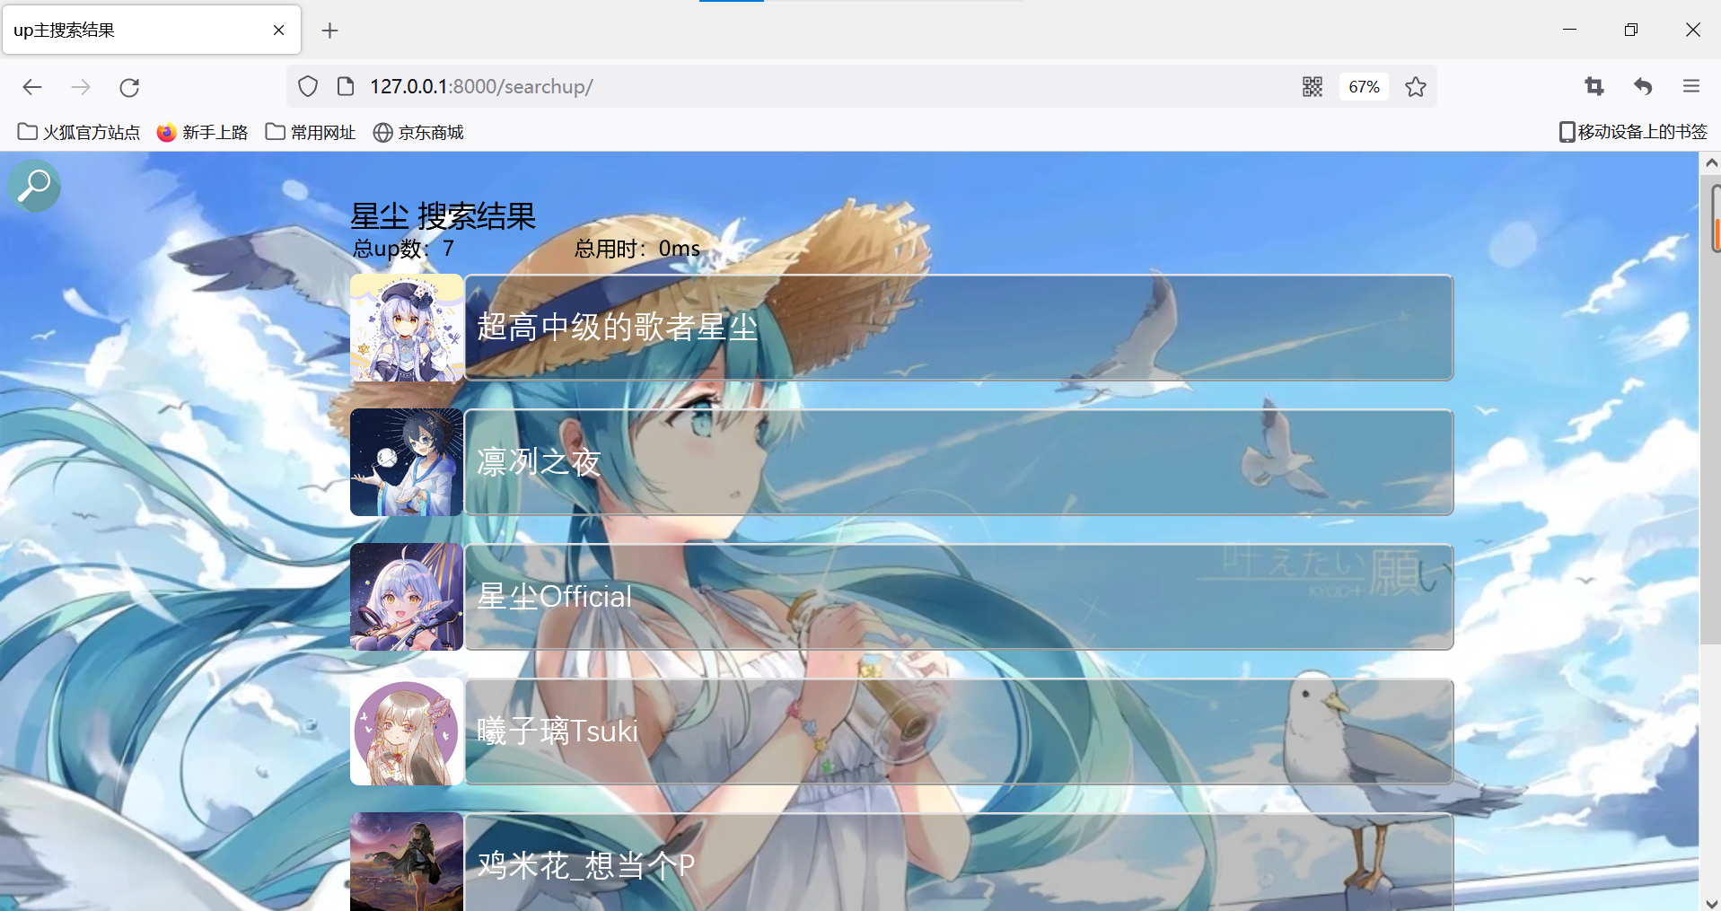

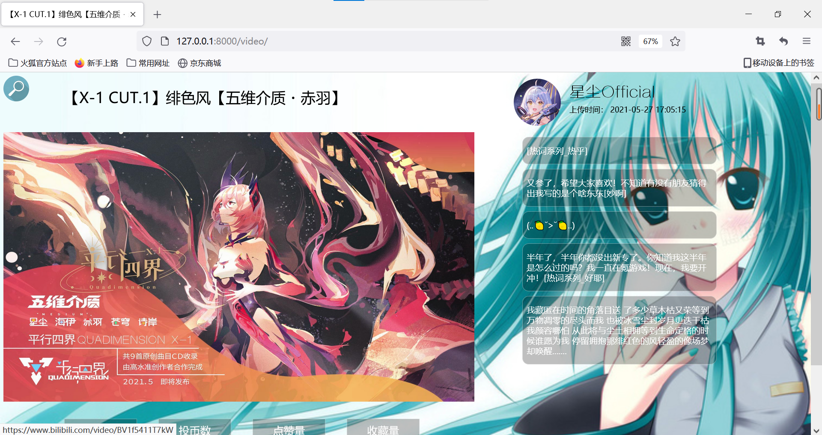



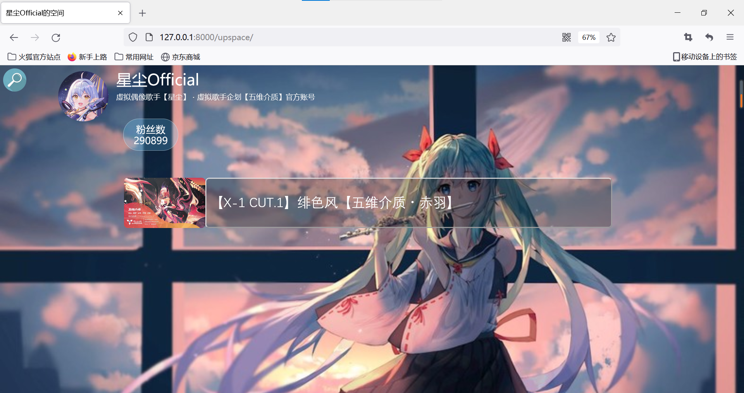

2.网页功能实现：

2.1搜索功能：由主页搜索框向Django服务器提交关键字表单，服务器根据关键字和搜索方式在SQLite3数据库中，利用SQLite3数据库自带查询功能搜索视频或作者名字和简介，将两个搜索结果的id集合取并集，然后转换成数组（列表）交给网页，网页读取相应json文件，根据索引找到对应信息，根据页面内容生成相应页面。

2.2元素样式采用CSS技术，生成各式各样的元素；分页功能利用JavaScript技术动态生成相应页面的搜索结果；半透明介质窗格采取了部分唧唧-Down网站的设计思路：背景颜色、透明程度、鼠标置于其上边框突出等。

**三、数据分析**

1. 播放量、点赞量、收藏量和投币量大体上呈正相关，但相关性弱，且各统计量分布较分散，极端数据多。其中，大体上看，播放量远大于其他三个统计量，点赞量远大于投币量和收藏量。

1.1统计结果：所统计的5146个视频中，最大播放量高达2425274次，最大投币量87954枚，最大收藏量90861次，最大点赞量243918次。最大播放量是最大点赞量的10倍，是最大收藏量和最大投币量的约27倍。

1.2数据分析：根据投币量与其他三者的散点图可知，数据分布松散，存在极端数据，大体上呈左下-右上的分布，可知四者大体上呈正相关。但放大左下角数据点，我们发现三张图大体分布在一条并不算小的辐角内，因此可以得出四者相关性较弱。根据放大图也可以看出，即便是“冷门视频”，播放量也远远大于其他三个量，而投币量与收藏量大体相同，大体是点赞量的一半左右。根据B站统计规则，单个用户最多只能贡献一次收藏量和点赞量，最多只能投2枚硬币，而每天都可以进行一次播放量的贡献，而且视频必须先播放再进行收藏和投币。而各数据累积的难易程度，播放量远小于投币量、点赞量和收藏量，因此得出此结果并不意外。（以下分别是播放量-投币量（总体、细节），收藏量-投币量（总体、细节），点赞量-投币量（总体、细节），“coin”、“view”、“favorite”、“like”分别代表投币量、播放量、收藏量、点赞量）

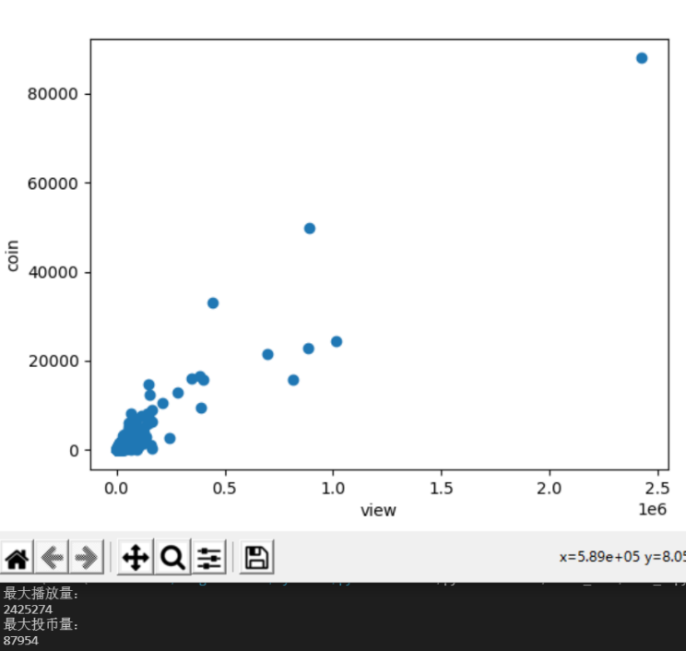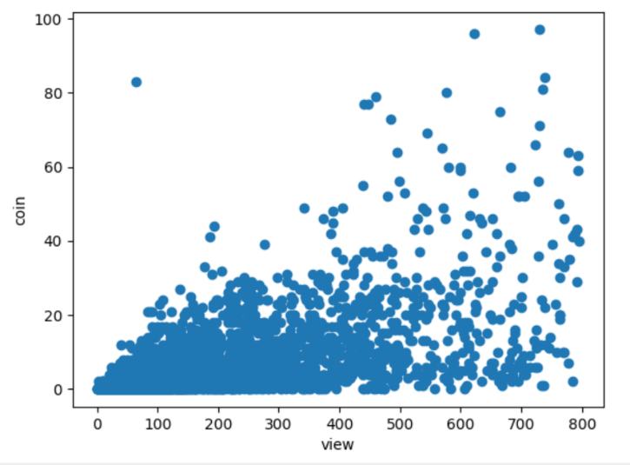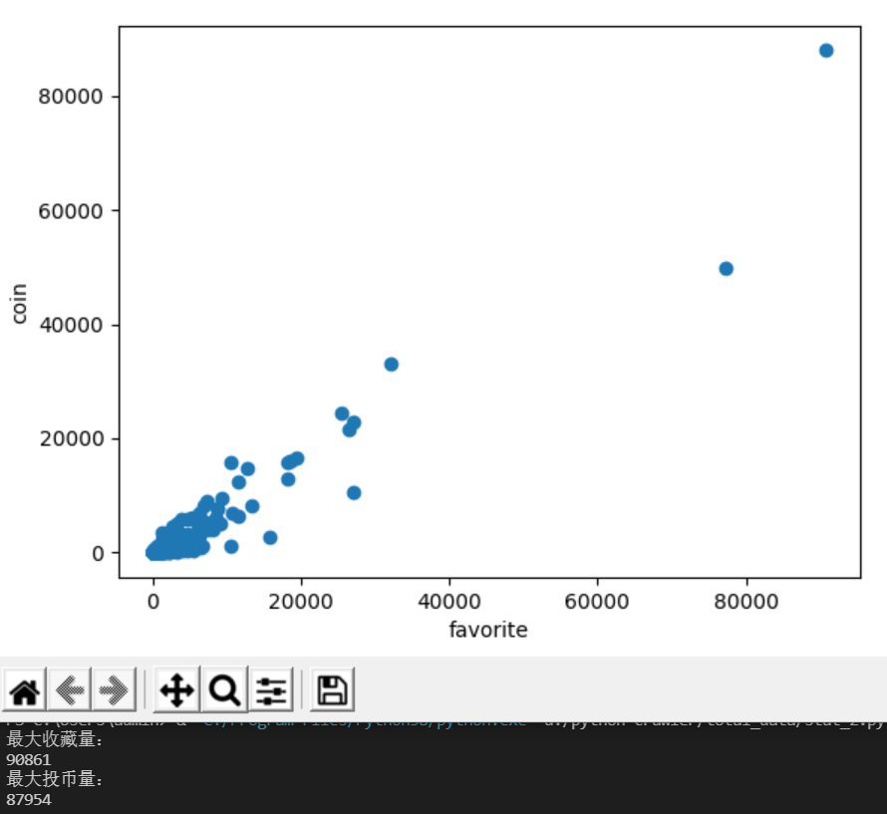

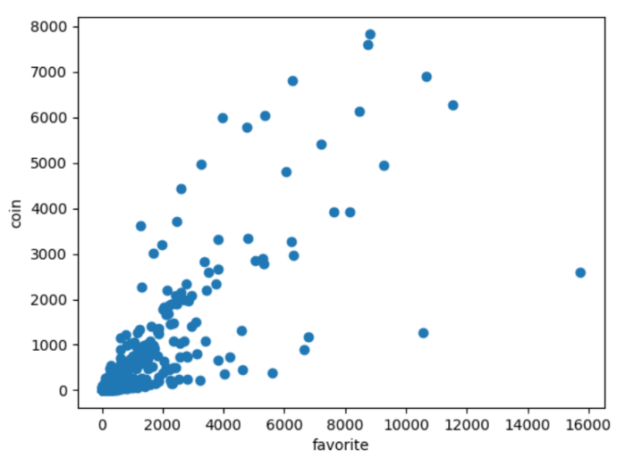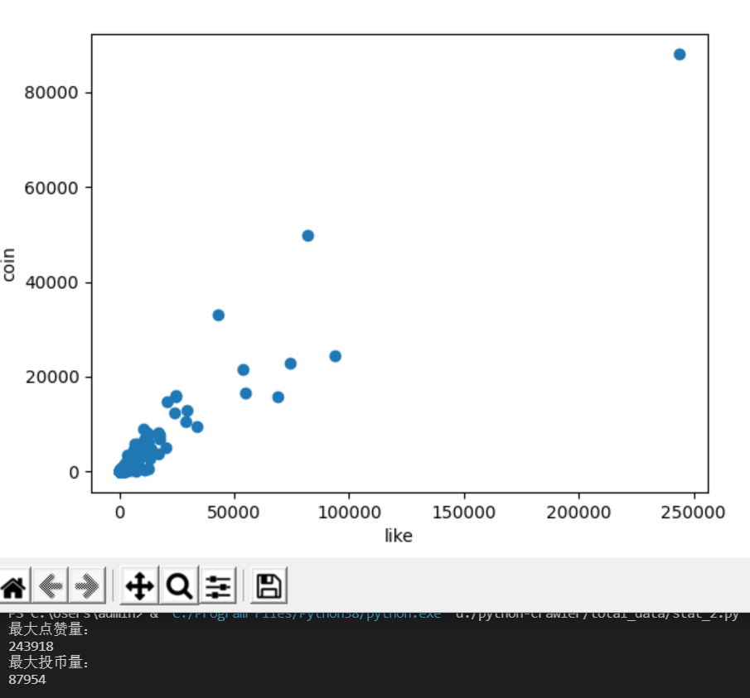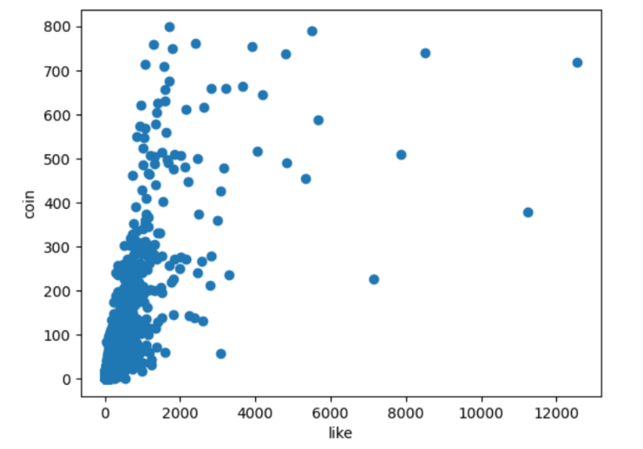

1.3编程实现：读取已经获得的json文件，并直接作出散点图即可。可以用if语句去除极端大的值，从而得出合适区间的分布。（代码见stat_2.py）

1. 根据搜索结果，可以得知目前B站Vocaloid-Utau区仍然是由Vocaloid绝对主导，而Sythesizer V和Utau等其他软件热度较少。其中中文Vocaloid和日语Vocaloid体量相当，且在两类视频中，洛天依和初音未来相关视频分别占据主导地位。

2.1搜索原理：在搜索页面选中“视频”选项，搜索框中输入关键词之后，点击搜索按钮，表单即被提交至django后台，根据表单中的关键字，利用SQlite3数据库快速查找出标题和视频简介含该关键字的所有视频，通过Python集合的union方法取出二者并集，并将搜索结果（含总量）转换为列表传递至搜索结果页，就可以方便查看相关视频的统计结果。（以下是views.py文件中相关搜索代码）

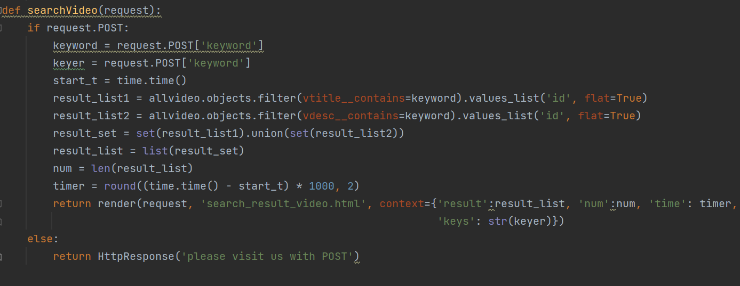

2.2对于不同种类视频关键字的处理：由于Vocaloid-Utau分区的视频几乎都是以虚拟歌姬为载体的，只有少部分视频会在标题和简介中带上调音软件的名字（Vocaloid、Sythesizer V、Utau、X Studio）。而各虚拟歌姬由于有昵称或者简写等，不能简单搜索其全称，而是应该具体情况具体分析关键字再搜索。

2.2.1日语Vocaloid（以下简称日V）：初音未来还有初音ミク、Miku等称谓，但视频一般都带有初音二字，因此，关键字为“初音”；镜音双子（镜音铃、连）一般同时出现在视频里，不宜将两者分开搜索，因此只搜索“镜音”即可，但日文中，镜为繁体“鏡”字，故应分别搜索；Gumi和巡音（流歌\Luka）等搜索名字即可；另外，对于IA等歌姬，英文名字容易和视频的url和其他英文信息相混淆，因此不纳入考虑范围内。

2.2.2中文Vocaloid（以下简称中V）：洛天依许多视频简称为“天依”，乐正绫经常简称为“绫”，乐正龙牙有时简称“龙牙”，徵羽摩柯有时简称为“摩柯”，因此对于此类歌姬，直接搜索简称即可；

而言和和心华一般以全称出现，搜索名字即可。另外，星尘在2015年5月发布Vocaloid版本，2020年发布星尘Minus（Synthesizer V），两者虽名字相近，且关系密切，但很少同台合唱，因此“星尘”关键词搜索结果是两者的并集。

2.2.3 Sythesizer V：歌姬分别搜索全名即可，其中歌姬合唱时又称为“五维介质，故单列出来进行比对。

2.2.4 Utau和X Studio等：因为比较小众，视频一般都会带上调音软件名字。

2.2.3搜索结果：见下表

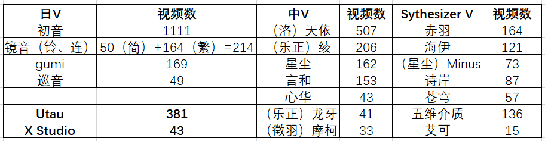

2.2.4数据分析：我们可以看到日V视频最多，其次是中V和Sythesizer V视频，而Utau和X Studio视频较少。日V视频中，初音未来相关视频占据绝对主体，而且占所有视频总量的20%以上；镜音双子和gumi的视频也相对较多，巡音视频较少。中V视频中，各歌姬播放量呈现分层分布：洛天依相关视频占据其半，其次是乐正绫、言和和星尘，而心华、乐正龙牙和徵羽摩柯的视频较少。Sythesizer V视频中，除艾可外，各歌姬视频数相近。

3.初音视频数量远大于洛天依视频数量，但初音视频平均播放量远小于洛天依视频播放量。

3.1编程实现：上一条结论中我们获得了相关视频的序号列表，可以根据序号列表找到相应的视频，并统计播放量，计算平均播放量。（代码见stat_1.py）

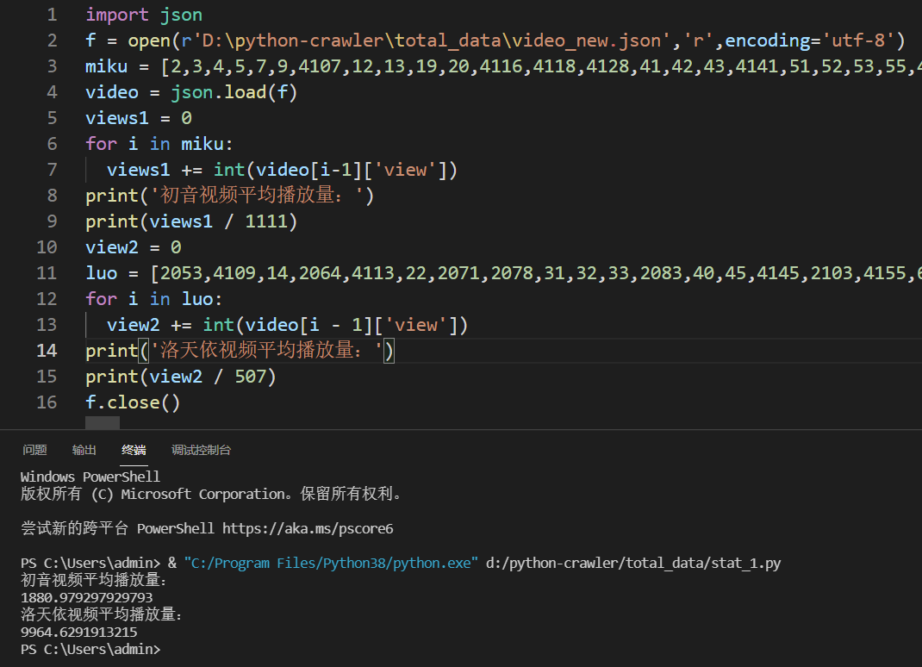

3.2统计结果：初音视频平均播放量约1881次，而洛天依视频平均播放量约9965次。

3.3数据分析：数据可能受极端值影响，但根据统计结果，播放量大于200,000次的视频共有14个，但其中洛天依仅有2个视频（洛天依言和《 杠 上 开 花 》气不气气不气气不气哟～↗↑【真实童话Act.4】(原创曲/PV付)、【洛天依】世界燃燒吧-国际共运史），初音未来仅有1个视频（【初音ミク】精神电锯【かいりきベア】）。而第一条结论中最极端值是海伊相关视频，因此不对此结果造成影响。但我们并不能得出初音未来相关视频质量比洛天依相关视频质量较低的结论。因为在Bilibili网站上的初音未来相关视频有很大一部分是从Niconico、Youtube等网站上搬运而来，但B站用户对原创视频更加青睐，且搬运视频作者普遍没有B站账号，很难实现粉丝积累从而提高播放量。并且由于用户组成结构和语言的不同，对视频的欣赏程度也不同，因此我们不能得出质量相关的结论。